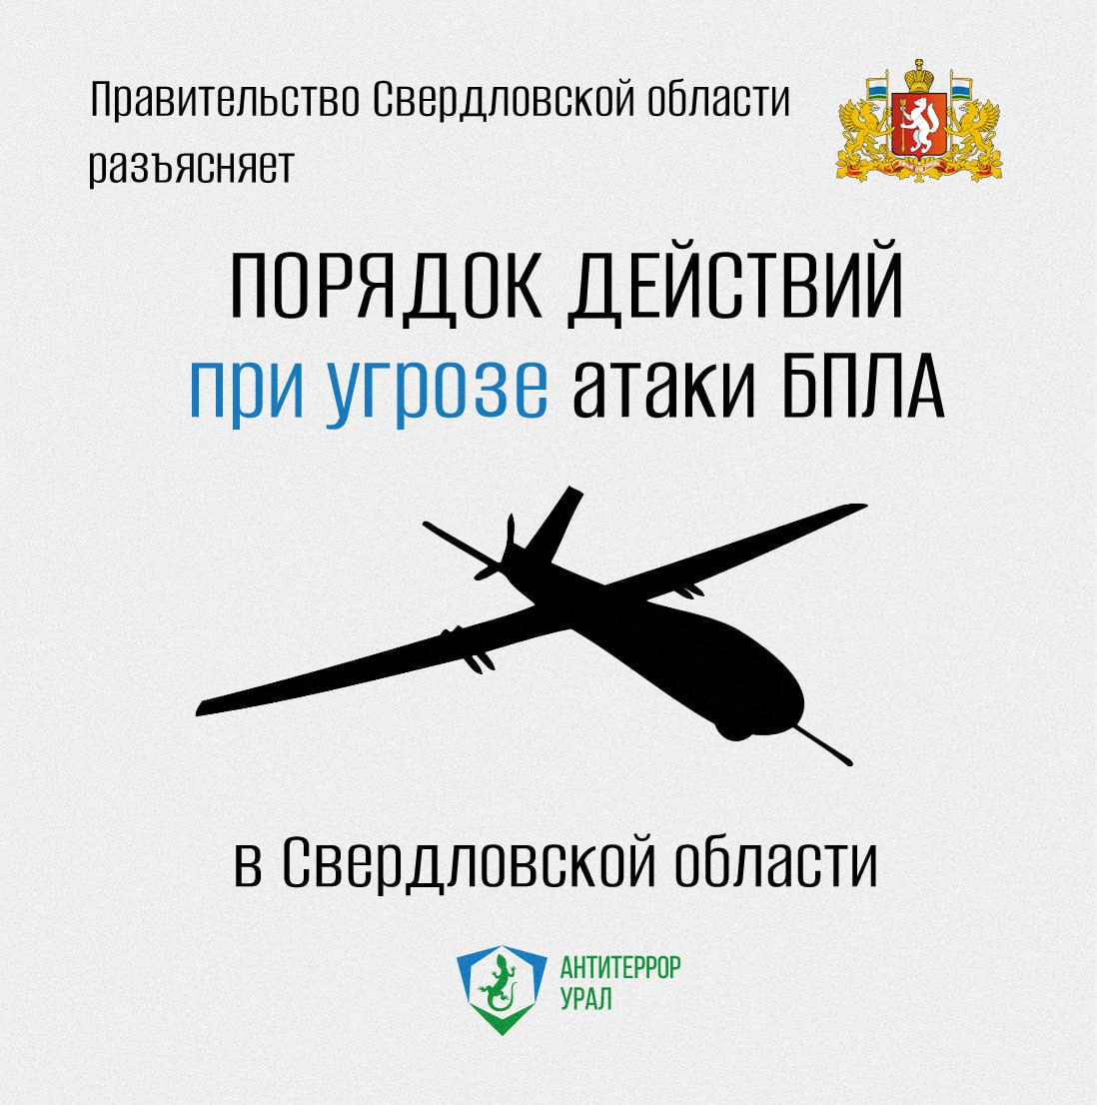

❗️Правительство Свердловской области разъясняет порядок действий при угрозе БПЛА.
📣 Уровни оповещений в регионе при угрозе атаки БПЛА:
1️⃣ Упреждающий режим реагирования на возможную атаку БПЛА (официальные сообщения от Правительства Свердловской области, СМС-рассылка от RSCHS об опасности БПЛА). Это значит, что ПВО зафиксировала БПЛА, который потенциально может двигаться в сторону региона на значительном расстоянии. Этот уровень оповещения не влияет на жизнедеятельность и носит информационный характер. Важно на этом этапе следить
за дальнейшими оповещениями и быть готовыми действовать
по инструкции при развитии ситуации. На каждом оповещенном предприятии утвержден собственный алгоритм действий.
2️⃣ Реальная угроза атаки БПЛА - объявляется режим «Внимание всем!», включается система оповещения в этом населенном пункте через уличные громкоговорители, ТВ и радио. Публикуется официальное сообщение Губернатора Свердловской области о реальной атаке и способах реагирования. При получении сигнала - перейти в безопасное место и принять меры личной безопасности согласно той же инструкции.
Для случаев непосредственной атаки БПЛА подробно написано, как действовать, если городская сирена застала вас дома, на улице, в транспорте или в автомобиле.
🎯 При непосредственной атаке БПЛА безопасные места:
- Помещения без окон (например, ванная комната и коридор
в квартире);
- Подвалы домов, паркинги;
- При отсутствии зданий - спрячьтесь за деревьями или
в кустарнике
❌Нельзя пользоваться лифтами. Классические убежища
с круглосуточным пребыванием для БПЛА - опасности обычно не используются.
3️⃣ Отбой опасности БПЛА - официальное сообщение Губернатора Свердловской области, Правительства Свердловской области, СМС-рассылка от RSCHS об отмене опасности БПЛА.
Сообщение приходит, если беспилотник так и не долетел
до региона или был сбит вне региона. Либо он долетел, но атака отражена и опасность миновала.

Инструкция
❓Что делать если вы увидели в небе беспилотник

«Антитеррор Урал» разработал простые правила действий при объявлении режима «Беспилотная опасность».
При появлении в небе беспилотного летательного аппарата или дрона:
1️⃣ Покиньте опасную зону, автомобиль или автобус,
2️⃣ Обязательно сообщите об увиденном по номеру 112.
Оператору нужно сообщить:
- свои имя, фамилию и отчество,
- где обнаружен БПЛА – с привязкой к адресу или объекту
на местности,
- как ведёт себя беспилотник – завис или летит, а также как
он выглядит, его силуэт или мигающий огонёк на небольшой высоте от 30 до 100 м.
- характерные звуки: жужжание/ звук газонокосилки/ мопеда.
🌁 Можете передать информацию в мобильном приложении «Радар.НФ».
🎯 Если БПЛА находится рядом:
1️⃣ Спрячьтесь в капитальном строении или в укрытии
с бетонными стенами и крышей, в подвале, в убежище.
2️⃣ При отсутствии зданий - спрячьтесь за деревьями или в кустарнике.
Помните в целях антитеррористической безопасности
на территории Свердловской области для операторов БПЛА продолжает действовать запрет полётов без специальных разрешений.
Критически относитесь к публикациям о появлении дронов
в Свердловской области. Возможны попытки распространения фейковых фото и видео с целью посеять панику.
Напоминаем администраторам телеграм-каналов, сообществ
в социальных сетях и представителям СМИ о наличии уголовной
и административной ответственности за распространение недостоверной информации.
Перепроверить информацию о чрезвычайной ситуации или происшествии вы можете по телефону пресс-службы Главного управления МЧС России по Свердловской области: +73433461032.

